Martes
15
de Junio

Segundo de Primaria
Formación Cívica y Ética

Participo en la toma de decisiones colectivas

Aprendizaje esperado: Participa en la toma de decisiones colectivas a favor del bien común.

Énfasis: Identifica formas de participación colectiva como la votación, la asamblea o las reuniones de vecinos.

¿Qué vamos a aprender?

Identificarás las formas de participación colectiva como la votación, las asambleas y las reuniones vecinales.

¿Qué hacemos?

Para iniciar con la sesión, responde la siguiente pregunta:

¿Qué son las decisiones colectivas?

Puedes apoyarte de la pagina 106 de tu libro de texto de Formación Cívica y Ética para lograr contestar la pregunta.
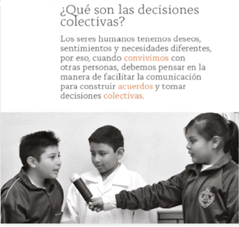
https://libros.conaliteg.gob.mx/20/P2FCA.htm?#page/106

El texto dice los siguiente: Los seres humanos tenemos deseos, sentimientos y necesidades diferentes, por eso cuando convivimos con otras personas, debemos pensar en la manera de facilitar la comunicación para construir acuerdos y tomar decisiones colectivas.

Cada persona, hombres y mujeres, con todo y sus diferencias, tienen derecho a participar y expresar su opinión cuando lo consideren necesario, útil y valioso para el bien de todas y todos.

Las decisiones colectivas se toman con la participación de cada miembro de un grupo, por ejemplo, la familia, el salón de clases, la escuela, la comunidad.

Incluso tomamos decisiones colectivas a nivel de país, por ejemplo, cuando elegimos a las personas que nos representarán, es decir a nuestras autoridades, o cuando expresamos nuestra opinión y elegimos en qué se debe gastar el dinero público.

En síntesis, las decisiones colectivas representan acuerdos.

¿Recuerdas que aprendiste sobre lo importante que son los acuerdos?

Son importantes porque son decisiones que se toman entre varias personas, las cuales conviven en un mismo espacio; estos acuerdos y decisiones favorecen la convivencia.

También aprendiste que existen distintas formas de participar para establecer acuerdos, como las votaciones, las asambleas, las consultas, los foros, entre otras.

En esta sesión vas a recordar eso que aprendiste sobre la participación, los acuerdos y las decisiones colectivas. Vas a aprender por qué son tan importantes para la organización de la sociedad, así como para garantizar que se respeten y cumplan los derechos de todas las personas.

Lee la siguiente situación:

El papá de Panchito participó en una junta vecinal, es decir en una reunión en la que estuvieron las vecinas y los vecinos.

Se convocó la reunión porque hay problemas con el alumbrado público y necesitaban ponerse de acuerdo y tomar una decisión de qué hacer, y cómo resolver este problema.

Para comenzar, las personas dijeron en qué consiste el problema del alumbrado público, cuáles son las consecuencias, y cuáles podrían ser las soluciones.

Panchito estaba nervioso porque había muchas personas adultas y no estaba seguro de que escucharían su opinión, pero aun así se animó a participar, además, no era el único niño, habías muchos más.

Otra cosa que lo ánimo, es saber que, el problema del alumbrado también los afecta como niños, pues no pueden salir a jugar en la noche cuando ya no hace tanto calor.

Panchito estaba contento porque les había ido muy bien en la asamblea, estaba muy feliz de que las vecinas y los vecinos adultos les pusieron mucha atención, los escucharon y tomaron nota de lo que estaban diciendo él y los demás niños.

Al final de la reunión, cuando la vecina que es la representante de la calle leyó los acuerdos, incluyó lo que las niñas y los niños propusieron como solución al problema, eso hizo sentir muy bien a Panchito.

Una de sus propuestas fue que, para que el alumbrado durara más tiempo y se conservara en buenas condiciones, sólo se prendieran las luces cuando era realmente necesario, es decir cuando es de noche.

Mencionaron que era importante pedirles a las autoridades que revisaran el sistema de alumbrado de vez en cuando, porque a veces hay algunas fallas y así la dejan por mucho tiempo.

Hay que felicitar a toda comunidad vecinal que participó en esa reunión, porque como ya has aprendido en otras sesiones, las necesidades y problemas colectivos, requieren la participación de todas y todos, incluyendo a las autoridades.

Recuerda que esta en tus derechos el:

Participar y expresar tus ideas y sentimientos; ser escuchada, escuchado y que tus opiniones se tomen en cuenta.

Solicitar la intervención de las autoridades para resolver los problemas colectivos.

Tener un ambiente sano para crecer.

Para seguir aprendiendo sobre este tema, observa a Deny, a sus amigas y amigos, ya sabes que siempre te enseñan cosas nuevas.

- Participación-Deny y los derechos de las niñas y los niños.
https://www.youtube.com/watch?v=raHzCAjWkvI

Qué bueno que Deny le dio confianza a las niñas y a los niños para que expresaran sus opiniones cuando lo consideren necesario, estuvo súper que les recordara que es nuestro derecho.

Es importante que recuerdes que, todas y todos tenemos derecho a expresarnos y a participar libremente, para mejorar día a día y solucionar situaciones colectivas que nos preocupen o afecten, justo como lo hiciste cuando pensaste y creaste tu campaña para el cuidado del medio ambiente.

Para continuar con la sesión, se te presentará un caso muy interesante que sucedió en una escuela y que las y los alumnos aprendieron a resolver. Lee con atención lo siguiente:

En el salón de Ernesto, se organizaron para formar dos equipos de futbol, deben ponerles nombres a sus equipos, pero entre ellas y ellos no llegan a ningún acuerdo y se empiezan a enojar.

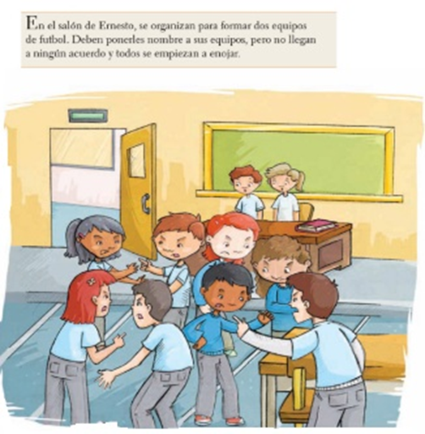

Luis al ver que empezaban a discutir, propone que realicen una asamblea.

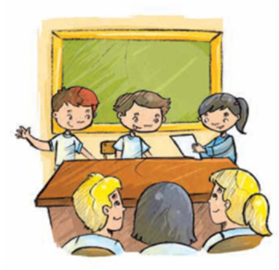

Una asamblea en la que expongan sus opiniones e ideas ante todas y todos, siempre respetando los turnos de habla de cada uno de los integrantes del grupo y procurando llegar a acuerdos para la elección del nombre de los equipos, de modo que se puedan continuar con las actividades.
Como primer acuerdo se proponen 3 nombres de equipos: Los poderosos, las águilas y la pelota veloz.

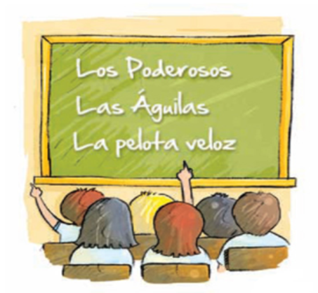

Finalmente, realizan una votación y los dos nombres que obtienen más votos son: 1. Los poderosos y 2. La pelota veloz.

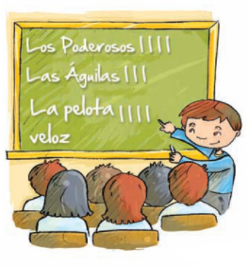

Como puedes ver, lograron llegar a acuerdos de manera colectiva y resolver la situación que empezaba a generar un conflicto. El voto de cada niña y niño sirvió para decidir en conjunto, qué nombre ponerles a los equipos.

La asamblea de la escuela es otra forma de organizarse, participar, hacer acuerdos y tomar decisiones de forma colectiva, ahora, les quiero mostrar cómo se organizan y participan en otros lugares del país. Observa el siguiente video.

- Ventana a mi comunidad. Chocholtecos. CELCI Hidalgo.
https://www.youtube.com/watch?v=qCz-fGlsqes

Si te es posible, comparte este video con tu familia, vecinas y vecinos, puede que se alegren y sorprendan de saber que muchas otras personas también se organizan para resolver las necesidades y problemas comunes.

Como has aprendido en otras sesiones, las formas de organización pueden ser muy diferentes de un lugar a otro, pero lo importante es que cualquiera de ellas se base en el respeto de los derechos de todas las personas.

En la sesión pasada se habló sobre los problemas ambientales, los cuales requieren que nos organicemos, participemos y realicemos acciones para combatirlos.

Es por lo anterior que te propongo la siguiente actividad en la que vas a identificar qué acciones son las que contribuyen a la solución de estos problemas o a su disminución.

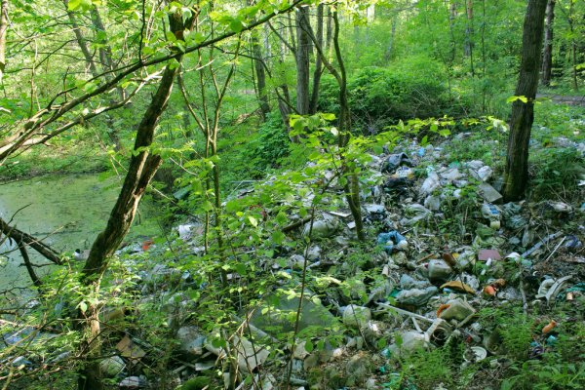

En esta imagen se muestra mucha basura tirada en el bosque, incluso hay envases de vidrio y muchísimos plásticos; por lo tanto, se trata del problema de la contaminación del suelo por desechos inorgánicos.

Ahora, continúa observando las siguientes imágenes y elige aquella que contribuyan a la solución de este problema.

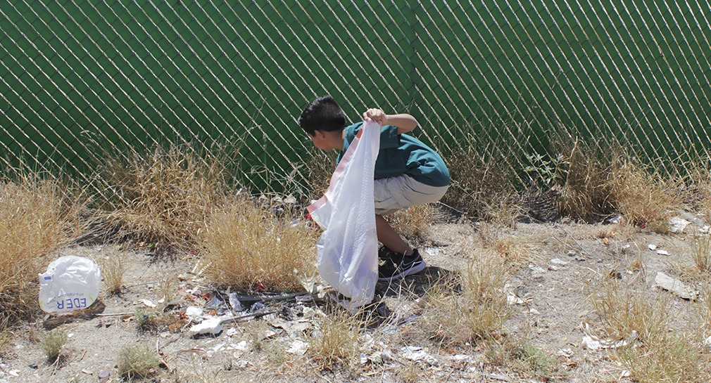

En la imagen se puede ver a un niño recogiendo la basura, pero no hay nadie más, sólo está él.

Esa acción, ¿Resolverá este problema?

Parce que no, porque es muchísima basura y el niño no va a terminar, además, sin una acción más contundente, las personas seguirán tirando la basura aquí mismo.

Observa la siguiente imagen.

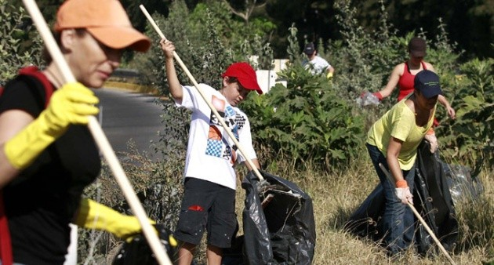

¿Qué piensas de esta acción? ¿Puede ayudar?

Parece que esta acción sí puede ayudar a combatir el problema de la contaminación en el bosque. Observa que el niño está comunicando a sus vecinos y vecinas cuál es el problema.

Mira la siguiente imagen, en ella se muestra a todas estas personas limpiando el bosque.

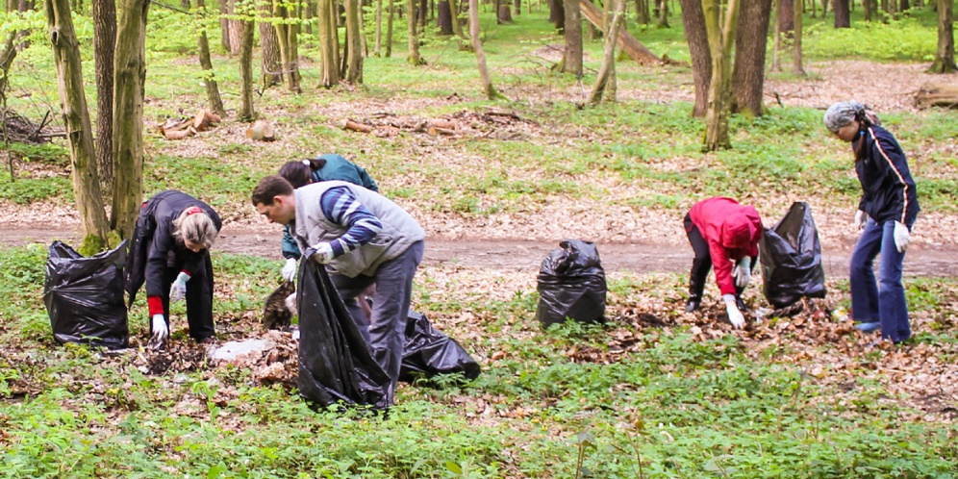

Cómo puedes ver, con la organización y participación de todas y todos es posible realizar un cambio.

En la última imagen se puede observar a los bomberos, los cuales realizan algunas brigadas de protección civil para sumarse a esta acción.

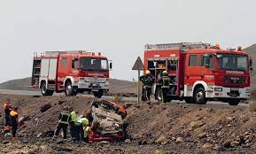

Con esta acción se cumple la participación de las autoridades, recuerda que es parte de su trabajo participar en los acuerdos de las comunidades.

Los bomberos saben que es muy importante que no haya basura en los bosques, porque entre otras cosas, la basura puede provocar incendios, sobre todo los vidrios y superficies que reflejen la luz solar.

A través de esta actividad, pudiste darte cuenta de que, para atender cualquier problema o necesidad común, es necesaria la participación de todas las personas, y que hay varias formas para hacerlo: la asamblea, las votaciones, el tequio y seguramente muchas más.

¿Cuál otra se te ocurre?

En esta sesión, identificaste de qué formas se organizan en el lugar donde vives, para llegar a acuerdos y realizar acciones a favor del medio ambiente, y para dar solución a los problemas comunes.

Es importante recordar que, los acuerdos nos permiten tener un orden en lo que hacemos, además nos recuerdan que debemos asumir las consecuencias del no cumplimiento de estos. Recuerda que, la asamblea es un espacio para que las niñas y los niños puedan participar en las decisiones sobre diversos temas que les interesan o preocupan, con el fin de decidir con su participación las acciones a emprender.

Cuando se organizan las actividades con otras personas, es importante que la comunicación sea clara, pues eso ayuda a que todas y todos participen con libertad.

Antes de concluir con la sesión, observa y escucha el mensaje que Deny quiere compartir contigo.

- Participación-Deny y los derechos de las niñas y los niños.
https://www.youtube.com/watch?v=raHzCAjWkvI

Lee nuevamente el mensaje:

Quiero que juntos formemos,
un espacio singular,
en donde todos unidos,
podamos participar,
este espacio que yo sueño,
te invito a participar,
expresando lo que sientes
sí te vamos a escuchar.

En esta sesión te fue posible darte cuenta de la importancia de la participación para tomar decisiones colectivas; así mismo aprendiste que existen diferentes formas de participación como las asambleas, reuniones o votaciones.

También aprendiste de la importancia que tiene escuchar las ideas y opiniones de las y los demás, así respetamos su derecho a participar.

Reconociste que tu participación en la construcción de acuerdos es muy importante.

Que cada una de tus opiniones es valiosa y que mereces ser escuchado y respetado por las demás personas.
Es tu derecho expresar tus ideas y así contribuir para una sana y pacífica convivencia.

¡Participa para tomar decisiones colectivas!

Si te es posible consulta otros libros y comenta el tema de hoy con tu familia.

¡Buen trabajo!

Gracias por tu esfuerzo.

Para saber más:
Lecturas

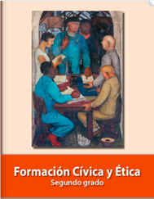
https://libros.conaliteg.gob.mx/P2FCA.htm#page

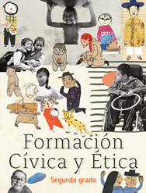
https://libros.conaliteg.gob.mx/20/P2FCA.htm

